Les mesures

Le Canada, comme une grande partie du monde a établi le système métrique comme son unité de mesure universelle en 1970. Il est aussi appelé le système international. D’autres pays, la Birmanie (Myanmar), le Libéria et les États-Unis ont choisi de demeurer sous le système impérial.

Po

Notre vocabulaire est encore marqué par cette différence d’unité de mesure. En effet, nous disons encore une « pinte » de lait en désignant un litre de lait. L’expression du « galon » d’essence équivaut à 4,5 litres de carburant et est encore utilisé aux États-Unis. La proximité entre les deux pays nous oblige à considérer les deux unités de mesure. Les odomètres des voitures indiquent d’ailleurs la vitesse en kilomètres et en miles par heure. Il n’y a pas que les quantités et les distances qui peuvent varier, mais aussi le calcul de la température de Celsius en Fahrenheit ou les recettes passant des millilitres aux onces.

1. Combien y-a-t-il de semaines dans une année?
2. Combien de semaines as-tu vécu depuis ta naissance?

Utilise le calendrier de ta tablette ou ton cellulaire pour t’aider. Il existe aussi des applications pour savoir le nombre de semaine pour une période donnée : <http://www.calculconversion.com/calculateur-date.html>

1. Quelle unité de mesure utilisera un vendeur pour te vendre. Pour t’aider, tu peux regarder dans ton frigo ou dans les circulaires :

|  |  |
| --- | --- |
| **Produit** | **Unité de mesure du produit** |
| Pomme |  |
| Lait |  |
| Beurre |  |
| Viande |  |
| Biscuits |  |
| Sucre |  |
| Sirop pour la toux |  |
| Boîte de chocolat |  |
| Jus d’orange |  |
| Du tissus |  |

 *\*\*\* Réfère toi aux unités de mesure du système métrique*

1. Combien de mètres mesure 1 kilomètre?
2. Une voiture consomme en moyenne 8 litres d’essence au 100 kilomètres. Tu fais le plein du réservoir avec 50 litres. Quelle distance pourra-t-elle parcourir ?

|  |
| --- |
| Démarche : |

|  |
| --- |
| Réponse : |

1. Combien y a-t-il de galon dans 8 litres d’essence ?
2. Si une voiture roule à 100 Km, cela équivaut à combien de miles ?

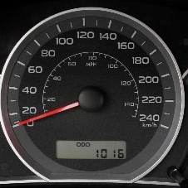

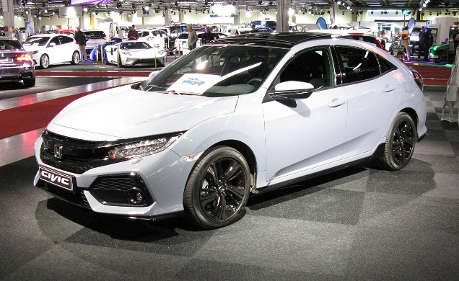

Abonnement pour de la plongée sous-marine

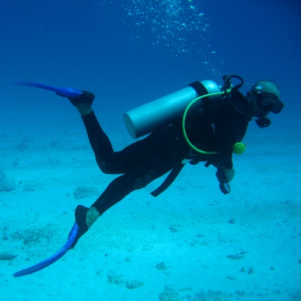

Avant de débuter l’exercice qui suit, trouve d’abord la définition des mots suivants, cela t’aidera à bien comprendre ce qui t’es demandé :

|  |  |
| --- | --- |
| Estivale |  |
| Tarifs |  |
| Saisonnier |  |
|  |  |

1. La famille Breton désire faire de la plongée sous-marine durant la période estivale. Voici les tarifs en vigueur au centre de plongée Le Grand Bleu.

|  |  |  |  |
| --- | --- | --- | --- |
| Catégories | Abonnement de saison (membres) | Abonnement à la journée  (non-membres) | |
| Fin de semaine (samedi et dimanche)  (Prix par jour et par personne) | Jours de la semaine |
| Adulte | 450$ | 85$ | 62$ |
| Adolescent  (13 à 21 ans) | 380$ | 70$ | 48$ |
| Moins de 13 ans | 210$ | 58$ | 36$ |

*Taxes non incluses. Promotion le mercredi 30% de rabais.*

1. La famille Breton comprend 2 adultes, une adolescente de 16 ans et un enfant de 12 ans. Quel sera le prix de l’abonnement saisonnier pour toute la famille?

|  |
| --- |
| Ta démarche : |

1. Un adolescent de 16 ans et une enfant de 12 ans qui sont les amis de la famille Breton iront faire de la plongée avec eux pendant 5 jours en semaine. Combien cela leur coûtera-t-il chacun ? N’oublie pas de bien identifier chacun des enfants.

|  |
| --- |
| Ta démarche : |

1. Une autre famille, les Lemay, composée de deux adultes, un adolescent et un enfant viendront se joindre à la famille Breton pendant l’été. Ils prévoient partager cette activité mercredi, vendredi et samedi. Combien cela coûtera à la famille Lemay?

|  |
| --- |
| Ta démarche : |

1. Combien coûterait un abonnement saisonnier pour ta famille? Tu dois d’abord penser au nombre de personne que comporte ta famille et leur âge.

|  |
| --- |
| Ta démarche : |



1. Combien coûterait un abonnement de 2 jours (samedi et dimanche) pour toute ta famille?

|  |
| --- |
| Ta démarche : |

1. Dix familles de deux adultes, un adolescent et un enfant ont choisi l’abonnement saisonnier des membres. Combien cela a coûté à chaque famille? Quel sera le revenu pour le centre de plongée Le Grand Bleu ?

|  |
| --- |
| Ta démarche pour les familles : |
| Ta démarche pour le centre de plongée le Grand bleu : |